**Portfoliobewijs volgens de STARR methode**

Gegevens:

* Naam student
* Datum
* Opleiding en niveau

Volgens de STARR – methode

Afronding en beoordeling

* Toegepaste competenties en werkprocessen
* Opmerkingen en beoordeling van praktijkopleider /opdrachtgever of docent
* Handtekening van praktijkopleider/opdrachtgever/docent
* Handtekening Coach

[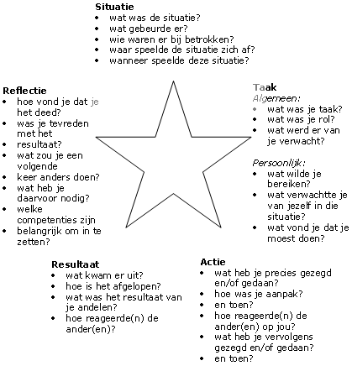](https://www.google.nl/url?sa=i&rct=j&q=&esrc=s&source=images&cd=&cad=rja&uact=8&ved=0ahUKEwjd6sXO07zPAhXFzxQKHbz6AkcQjRwIBw&url=https://www.eenmanierom.nl/teamleider/&psig=AFQjCNGSGdibtqsWgucMrLLKRIKMZpX6LQ&ust=1475515995564382)